
PLANO
DE
COMUNICAÇÃO

Implementação da Gestão de Riscos
[Nome da Secretaria] – [SIGLA]

Introdução
Com o advento do Decreto Estadual nº 33.805/2020, foi instituída a Política de Gestão de Riscos do Poder Executivo do Estado do Ceará. Conforme o inciso XI do artigo 10 do referido normativo, caberá à área de atuação estratégica aprovar o plano de comunicação e consulta.
Como decorrência do referido instrumento legal, a Controladoria e Ouvidoria Geral do Estado do Ceará, CGE/CE publicou a Portaria nº 05/2021, a qual estabele, em seu anexo único, que, “ segundo a ISO 31000:2018, durante todas as etapas do processo de gerenciamento de riscos, é importante a comunicação entre as partes interessadas”.
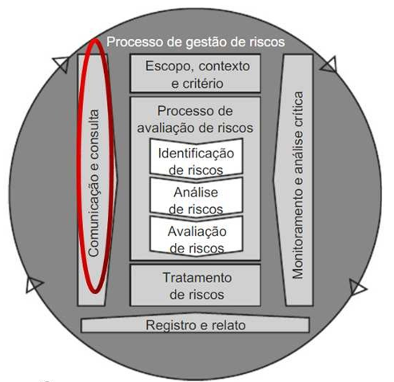
Figura 1: Diagrama de Processos
Fonte: ISO 31000:2018 e Portaria CGE nº05/2021
Diante a importância da comunicação no gerenciamento de risco, cresce o debate acerca do tema. Dessa forma, a Controladoria-Geral do Estado de Goiás assim se manifestou sobre o assunto:
A etapa de comunicação busca promover a conscientização e o entendimento do risco, enquanto a consulta envolve obter retorno e informação para auxiliar a tomada de decisões. Essas ações têm como propósito auxiliar as partes interessadas pertinentes na compreensão do risco, evidenciar a base utilizada para a tomada de decisões e a necessidade de tomar determinadas ações específicas.
Deve-se preocupar em reunir diferentes áreas de especialização para cada etapa do processo de gestão de riscos: elaboração do contexto, mapeamento e tratamento de riscos. Além disso, esse processo permite assegurar que pontos de vista diferentes sejam considerados apropriadamente ao se definirem critérios de risco e avaliarem riscos. Todas essas ações contribuirão para a construção de um senso de inclusão e propriedade entre os afetados pelo risco.
Conforme o Plano de Comunicação da CGE-GO, dentre os principais benefícios auferidos por meio de um plano de comunicação e consulta implantado e monitorado, destaca-se o fornecimento de informações com qualidade para a supervisão dos riscos e a tomada de decisão.

Objetivos da fase de comunicação e consulta
A seguir estão listados alguns objetivos do Plano de Comunicação:

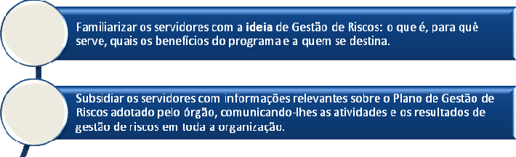

Figura 02: Objetivos do Plano de Comunicação
Fonte: Plano de Comunicação do Programa de Compliance Público – CGE-GO
Na execução deste plano, foram identificados os seguintes veículos de comunicação disponíveis no(a) [sigla do órgão ou da entidade]:
Quadro 1: Plano de Comunicação
VEÍCULO | PROPOSTA | PÚBLICO ATINGIDO
  E-mail | Envio de e-mails periódicos para os servidores com dicas e perguntas do tipo “Você sabia? ” | Todos os servidores
 | Criação de um e-mail institucional específico na intranet para recebimento de opiniões, críticas e sugestões dos servidores sobre a Gestão de Riscos no(a) [sigla do órgão ou da entidade] | Todos os servidores
Ouvidoria | Canal de comunicação na Ouvidoria para recebimento de dúvidas e sugestões dos servidores sobre a gestão de riscos no(a) [sigla do órgão ou da entidade]. | Todos os servidores
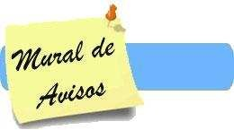  Mural | Colocação de informações sobre a gestão de em local de amplo acesso ao público no(a) [sigla do órgão ou da entidade]. | Todos os servidores
    Intranet | Publicação periódica (quinzenal) na intranet de matérias referentes gerenciamento de riscos, tais como vídeos, documentos de estudo, eventos realizados, notícias de outros órgãos, melhorias esperadas, resultados alcançados, etc. | Todos os servidores
  Indicação de multiplicadores | Divulgação da indicação de servidores para atuarem como multiplicadores na divulgação das ideias de gestão de riscos dentro de suas unidades. | Todos os servidores
Gerenciamento do Risco  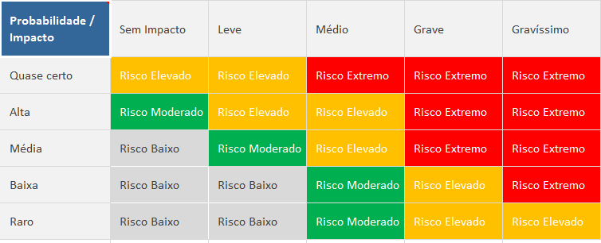 | Impressão da matriz de riscos de forma a contribuir com a incorporação da cultura de Gestão de Riscos entre os responsáveis pelo gerenciamento de riscos e integrantes do setor. | Gerentes de Risco
Tecnologia da Informação   | Divulgação de papel de parede temático na área de trabalho dos computadores do(a) [sigla do órgão ou da entidade]. | Todos os servidores
Redes Sociais   | Divulgação de vídeos, notícias e informações nas redes sociais oficiais do(a) [sigla do órgão ou da entidade] | Todos os servidores e sociedade
Realização de reuniões abertas aos servidores   | Estabelecimento de reuniões abertas do Comitê Setorial aos servidores que tenham interesse, de forma a aumentar o senso de inclusão, comprometimento e pertença ao projeto. | Comitê Setorial. Demais servidores
Produção de vídeo   | Produção de vídeo de 30 a 45 segundos sobre o implementação de gerenciamento de riscos, que possa ser utilizado nas instituições. | Todos os servidores e sociedade
  Workshop | Realização de workshops, palestras e treinamentos, abertos a todos os servidores interessados, sobre o tema Gestão de Riscos. | Todos os servidores
Notícia para imprensa e site   | Publicação periódica, no mínimo mensal, no site do(a) [sigla do órgão ou da entidade], Ceará Transparente e remessa de release para veículos de comunicação com informações referentes gerenciamento de riscos. | Todos os servidores e sociedade
Fonte: Adaptado dos Planos de Comunicação da CGDF e CGE/GO

Sugestões para temas a serem abordados nas mensagens
- Conceitos introdutórios sobre risco e controles;
- Aspectos práticos da metodologia utilizada na CGE/CE (ISO 31000:2018, Decreto Estadual 33.805/2020 e Portaria CGE 05/2021): composição do comitê, normativos publicados e critérios adotados;
- Melhorias esperadas com a Gestão de Riscos;
- Boas práticas e exemplos a seguir em Gestão de Riscos;
- Nível de maturidade alcançado em Gestão de Riscos; e
- Resposta aos principais questionamentos recebidos pelo canal de e-mail/ouvidoria.

Comunicação/consulta com stakeholders
De acordo com o disposto na Portaria CGE nº 05/2021, deve ser observada a Matriz de Responsabilidade - RACI dentro de um escopo de um processo de gerenciamento de riscos. Ainda conforme a referida portaria, “a Matriz de Responsabilidade - RACI define as atribuições das áreas e atores dentro do processo de gerenciamento de riscos na organização”. Conforme este normativo legal, são quatro atores, sendo eles:
- Responsável: quem executa a atividade;
- Autoridade: quem aprova a tarefa ou produto. Pode delegar a função, mas mantém a responsabilidade;
- Consultado: quem pode agregar valor ou é essencial para a implementação;
- Informado: quem deve ser notificado de resultados ou ações tomadas, mas não precisa se envolver na decisão.
A matriz RACI na implementação do eixo Gestão de Riscos foi assim definida:
Quadro 2: Matriz RACI para o processo de gerenciamento de riscos no órgão ou entidade
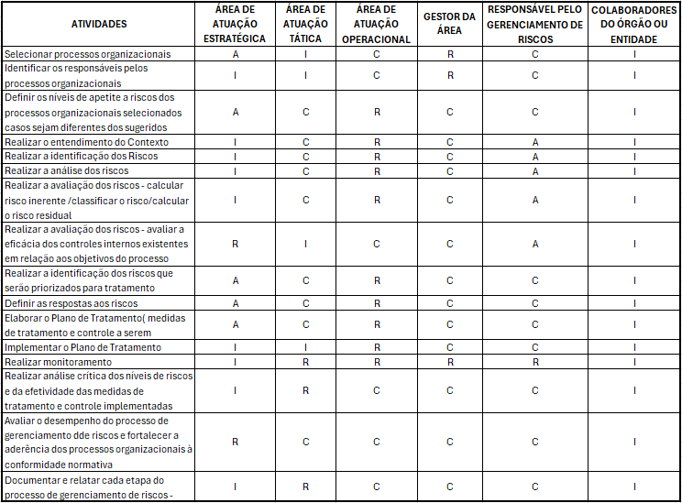
Fonte: Adaptado da Portaria CGE/CE Nº 05/2021

Recursos humanos e materiais
O trabalho de divulgação do Processo de Gerenciamento de Riscos, em termos de recursos humanos e materiais, ficará sob a responsabilidade da Assessoria de Comunicação do(a) [sigla do órgão ou da entidade] [poderá ser definida outra unidade, conforme decisão da Gestão do órgão/entidade].

Cronograma de Divulgação
As ações serão desenvolvidas a partir de [mês/ano]. De [mês/ano] a [mês/ano], serão elaboradas as peças, artes, notícias e notas referentes à divulgação do gerenciamento de riscos.
Quadro 3: Calendário de Ações de Comunicação
CALENDÁRIO DE AÇÕES DE COMUNICAÇÃO
[mês início] a [mês fim] de [ano]
MÊS | INTERNET | E-MAIL | OUVIDORIA | MURAL | REDES  SOCIAIS | COMITÊ | INTRANET
[Mês/ano] | [quant] | [quant] | [quant] | [quant] | [quant] | [quant] | [quant]
[Mês/ano] | [quant] | [quant] | [quant] | [quant] | [quant] | [quant] | [quant]
[Mês/ano] | [quant] | [quant] | [quant] | [quant] | [quant] | [quant] | [quant]
Legenda: [quant] – número de divulgação/mês

https://goias.gov.br/seinfra/wp-content/uploads/sites/6/2024/01/Plano-de-Comunicacao_Seinfra.pdf

